**FORMATO INFORME DE LECTURA**

**Nombre Aprendiz:** Zharick Katiuzka Martínez Rodríguez

**Numero de ficha:** 2250076

**Resumen del artículo: (**Dos párrafos de resumen**)**

En este capítulo se vio los que se necesitan para el desarrollo de software como diseñador, programador, tester, analista, cliente, administrador, etc.

Nos explican las definiciones de cada rol, lo que debe cumplir como los objetivos,las herramientas que utilizarán, el plan de trabajo, las relaciones que debe tener con los otros roles, las actividades y metas, etc.

**Ideas claves (**mínimo 5, sustentadas**):**

* Los roles: Esta es la idea principal del capítulo.
* Las actividades: Por que define las actividades que tiene que cumplir cada rol para conseguir el objetivo final.
* Las herramientas de trabajo: Por que los roles necesitan herramientas diferentes para poder realizar su trabajo.
* El perfil: Por que es lo que necesita la persona para poder asignarle un rol, y así cada rol se pueda cumplir fielmente.
* Plan de de trabajo: Por que así vamos a saber que tiene trabajo tiene que cumplir cada rol y en cuanto tiempo tiene que entregar ese trabajo.

**Palabras clave (**breve glosario, mínimo 8 máximo 15 palabras con su definición**):**

* Herramientas: lo que se emplea para desarrollar algún problema.
* Cliente: persona que contrata algún servicio.
* Asignar: cuando a alguien se le da orden de hacer una labor.
* Relacion: cuando se mantiene comunicación con alguien o algo.
* perfil: asignación de cualidades e información que se le da a alguien.
* Objetivos: un plan que una o mucha personas tienen sobre donde llegar a realizar el trabajo o análisis

* Introducción: breve explicación que se da antes de empezar la lectura es un abrebocas.

* Sistema: es módulo ordenado de elementos que se encuentran interrelacionados y que interactúan entre sí.
* Enfoque: Acción de enfocar.

**Representación gráfica de los conceptos más importantes del artículo (**Mínimo 10 conceptos. Utilice Mapa mental o mentefacto**):**

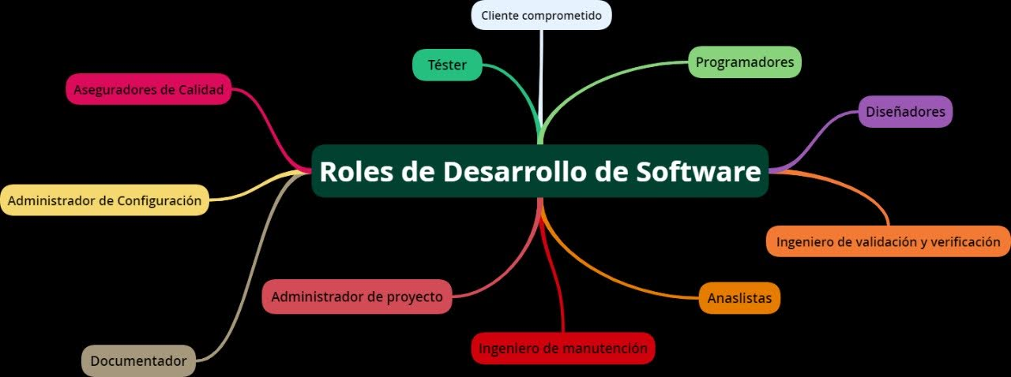

**Aspectos del artículo que más le llamaron la atención (**Mínimo 3 indicando el porqué**):**

* Roles: ya que son los roles que ocupa cada persona en el desarrollo de software.
* Relaciones con otros Roles: Es como los roles se relacionan y conviven con otros roles, en el ámbito laboral.

* Las actividades y metas: ya que muestran que debe cumplir cada rol, que debe entregar para terminar el desarrollo, para que el proyecto cuadre.
* Herramientas de Trabajo: ya que muestran que es lo que cada rol tiene para apoyar su trabajo.

**Aspecto en el que le interesaría seguir profundizando** (Indique el porqué)

En los Roles

**¿Cuál cree que es la aplicación del conocimiento adquirido en su formación?:**

**Los diferentes roles, las capacidades que tiene que cumplir, las métodos que tiene que seguir para culminar sus metas y también los objetivos.**